Среди учащихся 5-8 классов проходил конкурс рисунков « Войны не знали мы и все же…». К данному конкурсу учащиеся подошли ответственно. В своих рисунках ребята отразили чувства уважения к старшему поколению, к Родине, к подвигу советского народа. Яроцкая Лидия, 14 лет, Я помню! Я горжусь!, цветные карандаши и фломастеры.

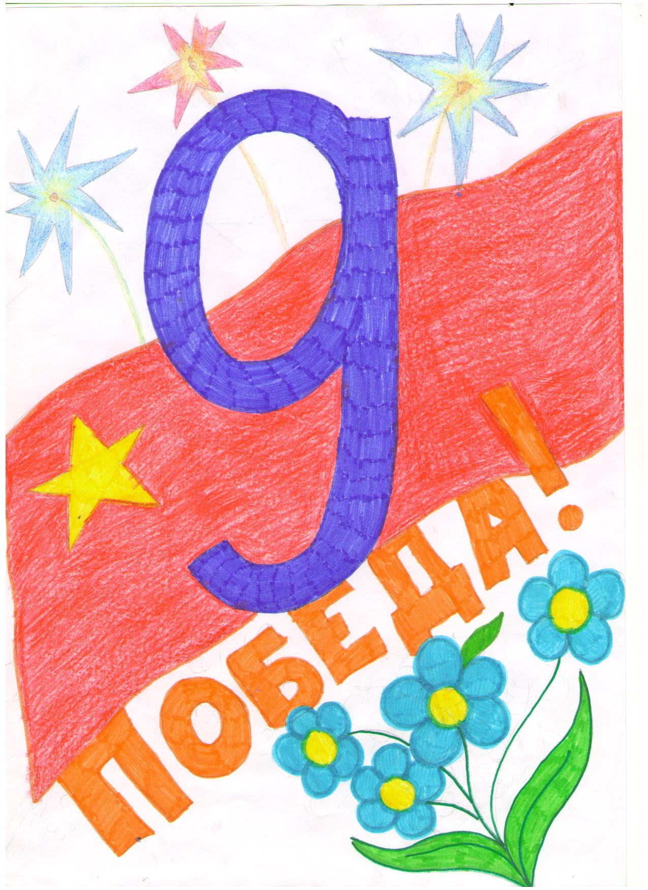 Булатов Роман, 13 лет, «На страже Родины», фломастеры

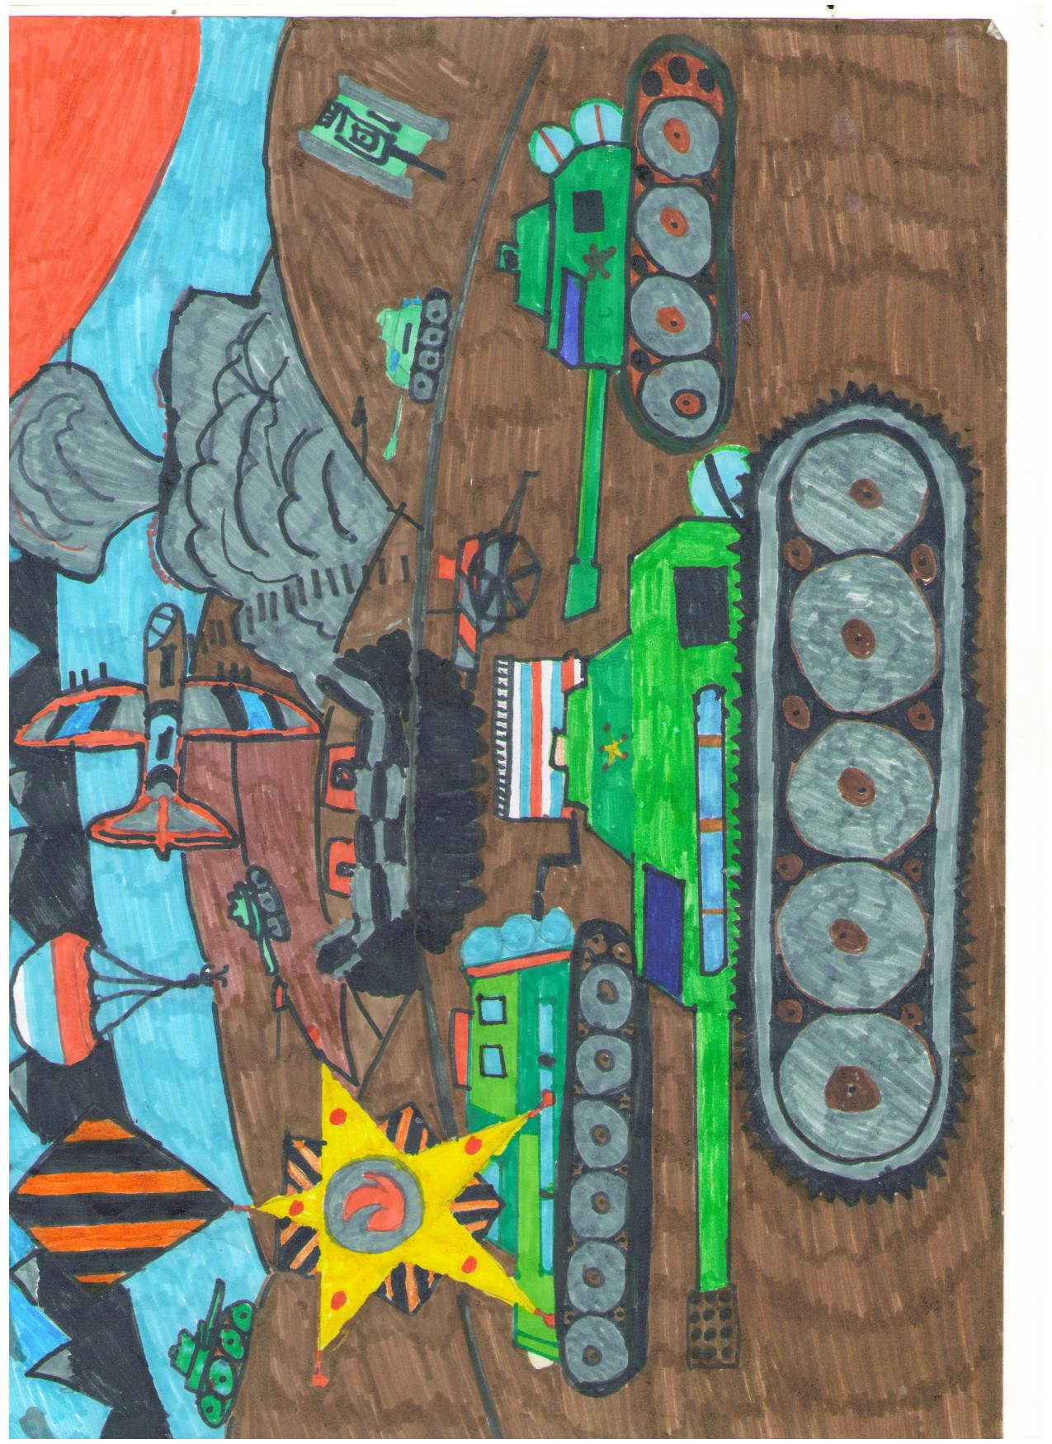

Пивсаева Настя, 11 лет, Пост №1, цветные карандаши и фломастеры.

